|  |
| --- |
| [[Синицын Сергей Максимович: фото](http://elbib.nbchr.ru/lib_files/kzd/kalendar/sinizin1.jpg)](http://elbib.nbchr.ru/lib_files/kzd/kalendar/sinizin1.jpg" \t "_blank) 26 сентября родился Синицын Сергей Максимович (26.09.1910-12.07.1990).  Государственный и партийный работник, участник Великой Отечественной войны, заслуженный работник культуры Чувашской АССР (1983), почетный гражданин города Канаш.  112 лет со дня рождения. |
|  |

Родился в с. Новые Шимкусы (Курнавăш) Тетюшского уезда Казанской губернии (ныне Яльчикский район Чувашской Республики).  
  
С. Синицын – выпускник Горьковского педагогического училища, Казанского государственного педагогического института, Харьковского военно-политического училища. Трудовую деятельность начал в 1930 г. заведующим школой комсомольской молодежи в д. Кошноруй Канашского района. Был председателем райкома профсоюза учителей г. Канаш, инспектором гороно. После войны заведовал отделом горкома ВКП(б), был вторым секретарем горкома ВКП(б) г. Канаш. С 1952 по 1955 гг. – председатель Канашского райисполкома. С 1963 г. – заместитель начальника Канашского производственного управления.  
  
Награжден орденами Красного Знамени, Красной Звезды, Отечественной войны II степени, "Знак Почета", медалями.

**Библиография:**  
**1)** Кузнецов, Г. Йӗплесе мар, шӳтлесе : [Елчӗк тӑрӑхӗнче ҫуралса ӳснӗ паллӑ ҫынсем ҫинчен] / Г. Кузнецов // Елчӗк ен. - 2011. - 30 ака. - С. 3.  
**2)** Данилова, М. Сергей Синицын - первый директор музея / М. Данилова // Канаш (Канаш. р-н). - 2010. - 2 июня (№ 68). - С. 2.  
**3)** Ефимов, П. К 100-летию Синицына - основателю краеведческого музея / П. Ефимов // Канаш (Канаш. р-н). - 2010. - 6 окт. - С. 2.  
**4)** Малышкин, Н. Ф. Синицын Сергей Максимович / Н. Ф. Малышкин // Яльчикский район : краткая энцикл. - Чебоксары, 2007. - С. 336.  
**5)** Почетный гражданин города // Страницы памяти. - Канаш, 1995. - С. 198-199.  
**6)** Почетный гражданин Канаша // Памяти солдатского сердца. - Кн. 1. - Чебоксары, 1995. - С 351-353.  
**7)** Прокопьев, В. П. Синицын Сергей Максимович / В. П. Прокопьев // Канашский район: энциклопедия персоналий. - Чебоксары, 2014. - Кн. 1. - С. 476.  
**8)** Синицын Сергей Максимович (26.09.1910-15.07.1990) // Почетные жители города Канаш. - 2013. - С. 120-122.  
**См. также:**  
[Синицын Сергей Максимович: фото](http://elbib.nbchr.ru/lib_files/kzd/kalendar/sinizin1.jpg)  
[Синицын Сергей Максимович: фото](http://elbib.nbchr.ru/lib_files/kzd/kalendar/sinizin.jpg)  
[о Синицыне С. М.](http://www.chnmuseum.ru/index.php?option=com_content&view=category&layout=blog&id=68&Itemid=83)  
[Запись из метрической книги // ГИА ЧР. Ф. 557. Оп. 6а. Д. 11. Л. 329 об.-330. № 88](http://elbib.nbchr.ru/lib_files/kzd/kalendar/archives/gia9/329%D0%BE%D0%B1-330.jpg)6

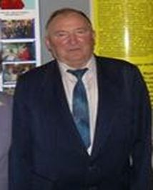

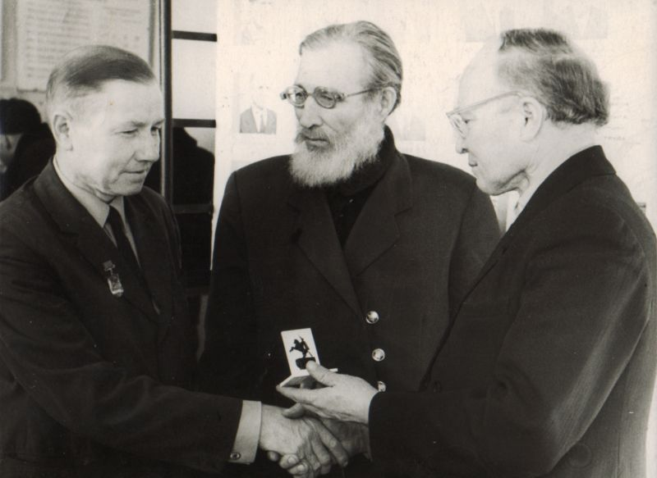

http://www.nbchr.ru/components/com_irbis/images/comment.pngПодробнее